Kakfa
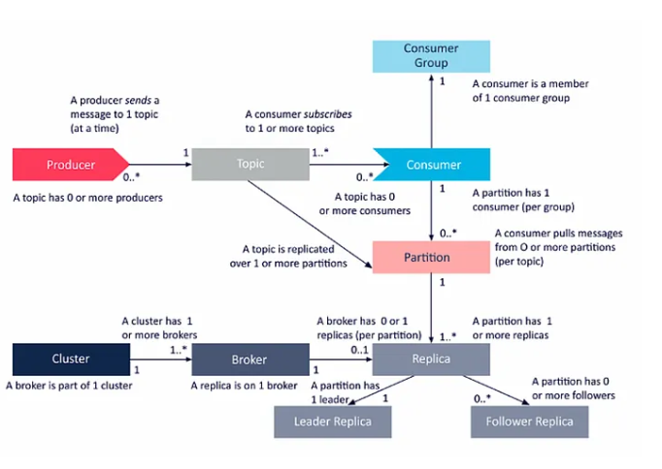

O que é?
- Normalmente dados são guardados usando DBs, DBs encorajam a ver o mundo em termos de coisas (tabelas) com um estado (dados). Ex: usuários, carros, compras, etc
- Em alguns casos é melhor ver o mundo como eventos em vez de coisas, um evento é um indicador de que algo aconteceu em um determinado tempo
- Eventos são guardados em estruturas chamadas logs, que é basicamente uma sequência ordenada de eventos, quando um evento ocorre ele é escrito em um log com algumas informações sobre o evento
- Logs são fáceis de escalonar, e kafka é uma tecnologia para gerenciar logs
- Em kafka logs são chamados de topics e são definidos como uma coleção ordenada de eventos que são guardados de maneira durável (escritos em disco e com replicação)
  - Eventos podem ser armazenados em topics por qualquer período de tempo, a quantidade de eventos em um topic não é definida e os dados dos eventos também não
  - Os eventos em um topic podem ser processados por outros componentes do software como e quando eles quiserem
- É encorajado que se pense em eventos primeiro e depois se pense em coisas com estado
- Kafka streams: API Java usada para fazer operações em cima de streams de eventos (agregar, filtrar, etc) retornados de um log
- Kafka connect: Usado para integrar kafka a outros componentes (ex: banco de dados), normalmente para copiar dados desses componentes e colocá-los em um topic e/ou copiar dados do topic para o componente (integração)
  - Existem vários conectores diferentes, alguns pagos outros open-source que são disponibilizados como plugins

Event streaming
- Stream: Coleção sequencial de dados cujos elementos (dados) são disponibilizados over time
- Prática onde se captura e disponibiliza eventos de event sources (DB, sensores, mobile, cloud services, aplicações, etc) em formato de streams de eventos
- Os eventos são guardados em streams para maior durabilidade, facilidade de manipular, processar e reagir a eles em real time ou não
- É possível publicar e ler streams de eventos, guardar streams por quanto for necessário e processar streams de eventos em real time ou em retrospectiva

Como funciona?
- Kafka: é uma plataforma de event streaming distribuída que consiste em servidores e clients que se comunicam via TCP e pode ser deploy em Vms, hardware ou containers dividido em servers e clients
- Servers: São formados por um cluster de um ou mais servidores que podem estar em múltiplos datacenters/regiões. Os servidores podem ser divididos em:
  - Servidores que formam o layer de armazenamento de streams chamados de brokers, aqui são guardados os logs de eventos
  - Servidores que importam e exportam dados em formatos de eventos para as event streams usando kafka connect (ex: um servidor que usa kafka connect para exportar dados do DB)
- Clients: São clients usados em aplicações para ler, escrever e processar streams de eventos em paralelo, com escalabilidade e tolerância a falhas

Conceitos principais

Eventos
- Um evento recorda o fato de algo aconteceu no mundo real ou no negócio. Também pode ser chamado de record ou message.
- Quando se lê ou escreve dados no kafka eles são em formato de evento, um evento é composto por key, value, timestamp e headers de metadados (opcional)
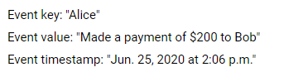

Producers e consumers
- Producers são aplicações client que publicam eventos no kafka e consumers são aplicações client que leem e processam eventos.
- Producers e consumers são desacoplados e independem um do outro. Kafka prove várias garantias na comunicação entre eles, como a garantia de que um evento será processado exatamente uma vez

Topics
- Eventos são organizados e guardados de maneira durável em topics. Um topic é equivalente a uma pasta no file system e um evento é como um arquivo na pasta
- Topics suportam múltiplos producers e consumers, de modo que um tópico pode ter zero, um ou vários producers que escrevem eventos e zero, um ou vários consumers para consumir eventos
- Os eventos em um topic podem ser lidos sempre que for necessário, de modo que um evento não é deletado quando consumido, em vez disso o usuário define quanto tempo um evento será armazenado no topic
  - A quantidade de eventos não interfere tanto no desempenho, de modo que ele continua constante conforme a quantidade de eventos armazenados aumenta
- Todos topics podem ser replicados para aumentar a tolerância a erros e prover alta disponibilidade, normalmente o fator de replicação é 3, a replicação é feita em nível de partição (partições replicadas em brokers diferentes)

Partitions
- Um topic é dividido em múltiplas partitions, que são sequências ordenadas e imutáveis de eventos armazenadas em brokers diferentes
  - A leitura de eventos só é ordenada dentro da partition, não existe ordenação entre partitions diferentes (em nível de tópico)
  - Não necessariamente um evento estará em todas partições, é comum que ele só esteja em uma
  - São uma forma de agrupar eventos similares em uma fila, todo topic possui pelo menos uma partition
  - É importante para escalabilidade pois permite que clients escrevam/leiam em várias partitions ao mesmo tempo
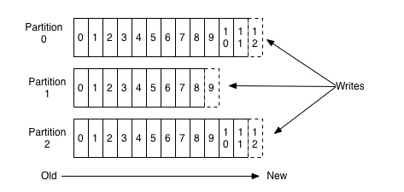
- O producer decide para qual partition enviar um evento, o comportamento padrão (pode ser alterado) é usar uma hash gerada a partir da key ou round-robin se a mensagem não possui uma key
- Um consumer pode ler de múltiplas partitions e uma partition pode ser lida por vários consumers diferentes (consumers no mesmo consumer group são considerados o mesmo consumer)
- 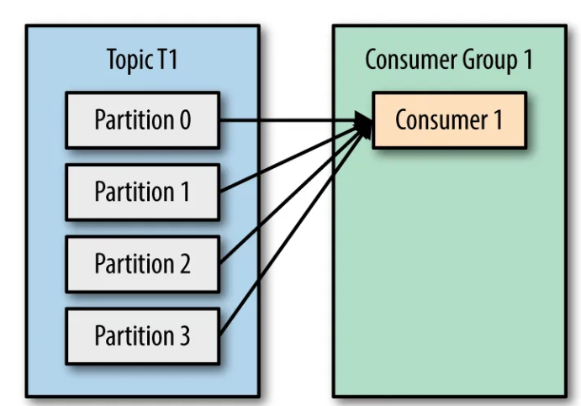

Apis
- Admin API: Gerenciar e inspecionar topics, brokers e outros objetos kafka
- Producer API: Produzir uma stream de eventos para um ou mais topics
- Consumer API: Consumir e processar uma stream de eventos de um ou mais topics
- Kafka Streams API: Processamento de eventos em streams com funções como transformação, agregação, joins, etc
- Kafka Connect API: Rodar e construir conectors que leem/escrevem streams de eventos de aplicações externas e permite que elas se conectem a kafka

Design

Uso de disco rígido para guardar os dados
- SO modernos podem e vão usar a memória livre para fazer cache de dados do disco, isso faz com que aplicações que usam o disco não sejam tão lentas quanto se esperaria.
- Kafka foi feito em Java, o uso de memória para armazenar objetos é alto e o quanto mais objetos em memória pior o processo de GC fica. Os dados em disco não precisam de GC e consomem menos
- Em vez de se manter muitas coisas em memória e depois colocar tudo no disco (flush) kafka escreve todos os dados disco sem fazer o flush o que normalmente armazena os dados no kernel pagecache e depois faz o flush

Constant Time é suficiente
- As estruturas de dados usadas para armazenar eventos em kafka são similares a estruturas usadas para armazenar logs, elas são O(1) para todas operações e operações de leitura não bloqueiam escrita e vice-versa
- Ter espaço de disco quase ilimitado sem ter penalidades de desempenho na escrita/leitura possibilita kafka fornecer features que não são comuns em outros sistemas de messageria como manter mensagens por longos períodos de tempo

Eficiência
- Kafka assume que cada mensagem é lida por, pelo menos, um consumer e por isso o processo de consumir mensagens é o mais barato o possível
- Fazer muitas operações de I/O com poucas mensagens seria ineficiente, e por isso o protocolo de kafka usa um message set que agrupa mensagens, de modo que em vez de receber uma mensagem por vez o server/consumer receberá chunks de mensagens
- Copiar os bytes de cada mensagem várias vezes também é ineficiente, e por isso é usado um formato de binários padrão para o producer, broker e o consumer, de modo que os chunks podem ser transferidos e lidos entre eles sem nenhuma modificação
- O message log do broker é apenas um diretório de arquivos populados por sequências de message sets que foram escritos usando o mesmo formato compartilhado entre consumers e producers
- Quando o SO envia dados pela rede normalmente é necessário copiar os dados 4 vezes antes do envio, com kafka só é feita uma cópia do pagecache para um buffer e depois é feito o envio

End-to-end batch compression (envio)
- As mensagens são comprimidas de maneira eficiente, em vez de comprimir uma mensagem por vez várias mensagens agrupadas e comprimidas em batch e enviadas via rede comprimidas juntas
- Comprimir as mensagens aumenta a velocidade de transferência dos dados, diminuindo problemas de desempenho causados pela rede

Producer

Load balancer
- O producer envia dados ao broker que é líder (réplica primária) da partição sem nenhum tipo de roteamento.
- Para ajudar o producer as nodes suportam requests de health check e requests que informam metadados sobre o líder da partição
- O client (producer) escolhe para qual partition ele enviará os dados isso pode ser feito de maneira aleatória ou por meio de algum algorítimo de load balance
  - O algoritimo de load balancing padrão usa uma hash gerada a partir da key para definir para qual partição os dados vão
  - O algorítimo padrão pode ser sobrescrito por um algorítimo customizado
  - Também é possível escolher a partição diretamente

Envio async
- Como dito anteriormente os eventos são enviados a um broker em batch para aumentar a eficiência, para fazer isso kafka acumula os eventos em memória e depois envia todos em uma request
- É possível configurar um número de máximo de mensagens que serão acumuladas e/ou um período de tempo máximo antes de disparar o envio. Isso permite ganhar mais vazão de mensagens em troca de um pouco de latência

Consumer

Push vs Pull
- Kafka usa um modelo de pull, onde n clients podem fazer pull de n eventos de um broker
- Um dos problemas em usar pull em vez de push é que o client precisa consultar o broker constantemente para verificar se existem eventos e isso pode fazer com que o client faça várias requests verificando se existem mensagens e muitas delas podem retornar nenhuma ou poucas mensagens (busy waiting)
  - Para resolver esse problema os clients suportam long polling e é possível bloquear uma request até que um número x de eventos esteja disponível para pull

Consumer position (offset)
- Cada evento em uma partição possui um ID incremental e é ordenado. O offset é um integer armazenado no broker e no client que guarda o ID do último evento lido por um consumer, permitindo definir quais eventos já foram processados com facilidade
  - O consumer também recebe um ID para que ele seja identificável
- Um client pode fazer uma request de fetch de eventos com um offset diferente indicando a partir de qual mensagem ele quer ler os eventos, isso permite reler mensagens antigas

Entrega de mensagens

Producer
- Quando um producer envia uma mensagem o broker envia uma resposta informando que ele conseguiu salvar a mensagem com sucesso
- Antes de 0.11.0 se um producer não conseguisse receber essa resposta ele precisaria reenviar a mensagem
  - As entregas eram at-least-once (mensagens nunca são perdidas, mas podem ser entregues duas vezes)
- Desde 0.11.0 kafka suporta idempotência (reenviar mensagens não vai causar duplicação de eventos no log)
  - Isso é feito por meio de um ID usado para identificar producers e um número sequencial usado para identificar cada mensagem enviada pelo producer que é usado para não salvar mensagens com mesmo ID e consumer
  - Isso faz com que entregas sejam exactly once (uma mensagem só é entregue uma vez)
  - A partir dessa versão também são suportadas opções similares a transações, como por exemplo a possibilidade de que ou todas mensagens são escritas no broker ou nenhuma é

Consumer
- Todas réplicas (não confundir com partitions) possuem o mesmo log de eventos com os mesmos valores de offsets e consumer id
- Em caso de falha, usando o offset no broker outro consumer do mesmo grupo pode processar as mensagens ou o mesmo consumer pode recomeçar de onde ele parou quando voltar a funcionar
- Um consumer pode ler mensagens, atualizar o offset e depois processar as mensagens
  - Se ele falhar antes de processar todas as mensagens, mas após atualizar o offset as mensagens que foram lidas e não processadas serão perdidas caso o offset armazenado no consumer seja perdido
  - Esse caso seria de entrega at-most-once onde as mensagens podem ser perdidas mas nunca entregues duas vezes
- Um consumer também pode ler e processar as mensagens e depois atualizar o offset
  - Se o ele falhar antes de atualizar o offset, mas após processar as mensagens serão processadas duas vezes caso o offset armazenado no consumer seja perdido
  - Esse caso seria de entrega at-least-once, onde as mensagens nunca serão perdidas, mas podem ser entregues mais de uma vez

Replicação
- O log de cada partição de um topic pode ser replicado em n brokers, isso é configurável em nível de topic
- Quando não há nenhuma falha cada partição possui um leader (onde os dados são escritos pela primeira vez) e zero ou mais seguidores (onde os dados são replicados), o número de réplicas, incluindo o leader é o fator de replicação
  - Todas escritas vão para o leader primeiro e leituras podem ir para o leader ou para os seguidores
  - Os logs dos seguidores são idênticos aos do leader com os mesmos offset e ordenação de mensagens, exceto quando a replicação não foi finalizada
- Existe um node chamado controller, esse node é usado para verificar quais nodes de replicação estão live. Quando um broker é criado ele é registrado no controller deve atender dois requisitos para ser considerado live:
  - Deve manter uma sessão ativa com o controller para receber metadados. O broker possui uma sessão ativa enquanto ele conseguir responder a health checks em um tempo (configurável) dentro do aceitável
  - Se for seguidor deve replicar as escritas do leader e não deve estar muito desatualizado em relação e ele
  - Se Zookeeper estiver sendo usado o processo é similar, mas o health check é feito por uma node criada pelo broker quando ele inicia uma sessão com o Zookeeper
- Kafka garante que uma mensagem não será perdida enquanto existir pelo menos uma réplica live e sync

Log Compactation
- Compactação é usada para recuperar espaço e não afeta tanto a performance
- Por padrão dois eventos com a mesma key serão mantidos, a ideia da compactação é remover eventos antigos com a mesma key e só manter a versão mais recente
  - Eventos com keys null são removidos
- Kafka faz a remoção de eventos antigos (configurável) quando o log chega a um certo tamanho e/ou quando os eventos atingem um tempo de vida, mas isso pode não ser suficiente para liberar espaço requerido
- Um log é dividido entre head e tail, quando um evento é adicionado ele vai para o início da head e a compactação acontece na tail
- O processo não bloqueia I/O e ocorre automaticamente, sem afetar o desempenho
